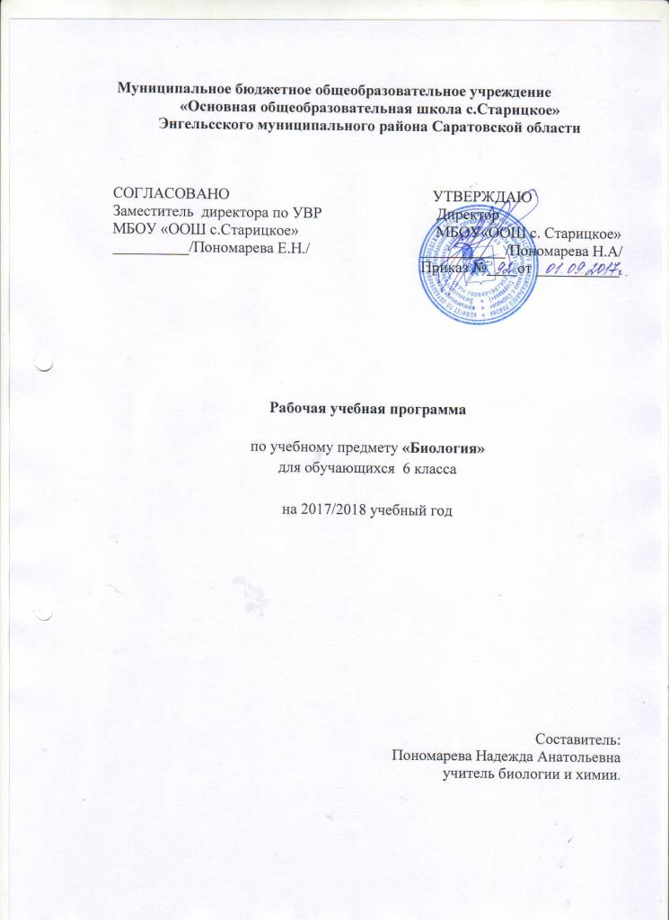
Пояснительная записка
Рабочая программа составлена на основе следующих нормативных документов:
-Федеральный закон Российской Федерации от 29 декабря 2012 года № 273 ФЗ «Об образовании в Российской Федерации»
- Федеральный государственный образовательный стандарт основного общего образования ( Утвержденного приказом Министерстваобразования и науки Российской Федерацииот17 декабря 2010 года № 1897).
- Программы по биологии для 5–9 классов авторов: И.Н. Пономарёвой, В.С. Кучменко, О.А. Корниловой, А.Г. Драгомилова, Т.С. Суховой (Москва, Издательский центр Вентана-Граф, 2014)

Данная рабочая программа адресована обучающимся 6класса МБОУ«ООШ с. Старицкое».

УМК И.Н. Пономарёвой. М. «Вентана – Граф».
Учебник Биология.6 класс (авт. Пономарева И.Н., Кучменко В.С., Корнилова О.А.); М. «Вентана – Граф»,2016 г
Рабочая тетрадь к учебнику биология 6 класс.М. «Вентана – Граф», 2015г.
Согласно Учебному плану и календарному учебному графику МБОУ«ООШ с. Старицкое»
На 2017-2018 учебный год на изучение биологии в 6 классе отводится 34 часа в год ( 34 учебные недели – 1 час в неделю).

Планируемые результаты освоения учебного предмета:

В результате освоения программного материала учащийся «научится» и «получит возможность научиться»:
Должен научиться:
- характеризовать особенности строения и процессов жизнедеятельности биологических объектов (клеток, организмов), их практическую значимость;
- применять методы биологической науки для изучения клеток и организмов: проводить наблюдения за живыми организмами, ставить несложные биологические эксперименты и объяснять их результаты, описывать биологические объекты и процессы;
- использовать составляющие исследовательской и проектной деятельности по изучению живых организмов (приводить доказательства, классифицировать, сравнивать, выявлять взаимосвязи);
- ориентироваться в системе познавательных ценностей: оценивать информацию о живых организмах, получаемую из разных источников; последствия деятельности человека в природе.
Получит возможность научиться:
- соблюдать правила работы в кабинете биологии, с биологическими приборами и инструментами;
- использовать приёмы оказания первой помощи при отравлении ядовитыми грибами.
- выделять эстетические достоинства объектов живой природы;
- осознанно соблюдать основные принципы и правила отношения к живой природе;
- ориентироваться в системе моральных норм и ценностей по отношению к объектам живой природы (признание высокой ценности жизни во всех её проявлениях, экологическое сознание, эмоционально-ценностное отношение к объектам живой природы);
- находить информацию о растениях и животных в научно-популярной литературе, биологических словарях и справочниках, анализировать, оценивать её и переводить из од ной формы в другую;
- выбирать целевые и смысловые установки в своих действиях и поступках по отношению к живой природе.
Особое место в программе отводится формированию УУД (метапредметность) – воспитание и развитие качеств личности школьника, отвечающих требованиям современного общества, что невозможно без акцента на метапредметные результаты освоения основной образовательной программы общего образования. Они включают универсальные учебные действия, которые должны усвоить обучающиеся: познавательные, регулятивные и коммуникативные.

Содержание учебного предмета.
№  п\п | Название раздела | Количество часов | Проектная и исследовательная деятельность | Количество и виды контроля.
1 | Наука о растениях – ботаника. | 4 | 1
2 | Органы растений | 8 | 1
3 | Основные процессы жизнедеятельности растений. | 6 | 1
4 | Многообразие и развитие растительного мира. | 11 | 1
5 | Природные сообщества | 4 | 1
6 | Итоговый контроль | 1 |  | 1

Тематическое планирование
№ | Тема урока | Кол-во часов | Дата проведения |  | корректировка
 |  |  | по плану | по факту
1. | Царство Растения. Внешнее строение и общая характеристика растений.Техника безопасности и организация рабочего места. | 1
2. | Многообразие жизненных форм растений | 1 |  | .
3 | Клеточное строение растений.  Свойства растительной клетки | 1
4 | Ткани растений. Обобщение и систематизация знаний по материалам темы «Наука о растениях - ботаника». Проект. | 1
5. | Семя, его строение и значение.Л.Р «Строение семени фасоли». | 1
6 | Условия прорастания семян | 1
7 | Корень, его строение и значение. Л.Р. «Строение корня проростка». | 1
8. | Побег, его строение и развитие. Л.Р.«Строение вегетативных и генеративных почек». | 1
9. | Лист, его строение и значение | 1 |  | .
10 | Стебель, его строение и значение. Л.Р. «Внешнее строение корневища, клубня, луковицы». | 1
11 | Цветок, его строение и значение | 1
12 | Плод. Разнообразие и значение плодов. Обобщение и систематизация знаний по материалам темы «Органы растений». Проект. | 1
13 | Минеральное питание растений и значение воды | 1
14 | Воздушное питание растений –фотосинтез. | 1 |  | .
15 | Дыхание и обмен веществ у растений | 1
16 | Размножение и оплодотворение у растений | 1
17 | Вегетативное размножение растений и его использование человеком. Л.Р.«Черенкование комнатных растений». Проект | 1
18 | Рост и развитие растений Обобщение и систематизация знаний по материалам темы «Основные процессы жизнедеятельности растений». | 1
19 | Систематика растений, её значение для ботаники. | 1 |  | .
20 | Водоросли, их многообразие в природе. | 1
21 | Отдел Моховидные. Общая характеристика и значение. Л.Р.«Изучение внешнего строения моховидных растений». | 1
22 | Плауны. Хвощи. Папоротники.  Их общая характеристика | 1
23 | Отдел Голосеменные. Общая характеристика и значение. | 1
24 | Отдел Покрытосеменные. Общая характеристика и значение | 1 |  | .
25 | Семейства класса Двудольные | 1
26 | Семейства класса Однодольные | 1
27 | Историческое развитие растительного мира | 1
28 | Многообразие и происхождение культурных растений | 1
29 | Дары Старого и Нового Света. Обобщение и систематизация знаний по материалам темы «Многообразие и развитие растительного мира». Проект. | 1 |  | .
30 | Понятие о природном сообществе - биогеоценозе и экосистеме | 1
31 | Экскурсия «Весенние явления в жизни экосистемы (лес, парк, луг, болото) | 1
32 | Совместная жизнь организмов  в природном сообществе | 1
33 | Смена природных сообществ и её причины. Обобщение и систематизация знаний по материалам темы «Природные сообщества». Проект. | 1
34 | Итоговый контроль за курс 6 класса. | 1

